台北市立松山高級中學 98 學年度 第2學期 第一次期中考 高一 數學科試題卷

※ 已知 .
一、多重選擇題:（每題至少有一個選項正確,全對得5分,只錯一個得3分,錯兩個或兩個以上不給分）
1. 偵錯題：下列前後項的推論, 哪些步驟有誤？ 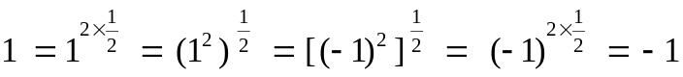
(A) (B) (C) (D) (E)
2. 下列敘述何者正確？
(A)若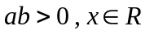, 則 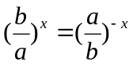.
(B)若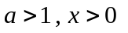, 則 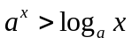 .
(C)若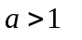, 則 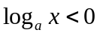 的解為 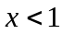.
(D)方程式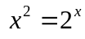 與 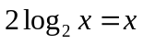 之實數解的個數相同.
(E)若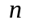為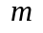位正整數, 則 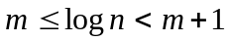 .
3. 設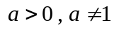, 就函數 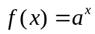 與函數 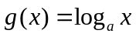 的描述, 下列何者正確？
(A)函數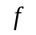的圖形恆在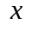軸的上方, 函數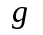的圖形恆在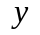軸的右方.
(B)函數的圖形恆過定點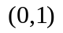, 函數的圖形恆過定點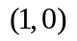.
(C)函數的圖形與函數的圖形對稱於直線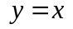.
(D)若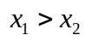時, 則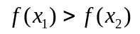 且 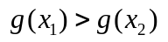
(E)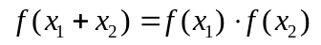 且 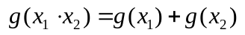
二、填充題: （每格5分）
1. 化簡 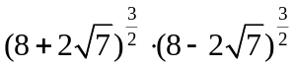 = (a) .
2. 試比較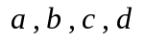的大小：
(1)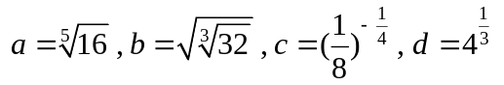. (b) .
(2)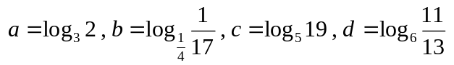. (c) .
3. 設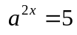, 試求 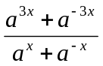 的值 (d) .
4. 設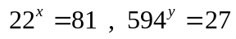, 試求 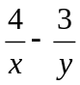 的值. (e) .
5. 設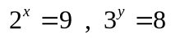, 試求 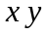 的值. (f) .
6. 試求 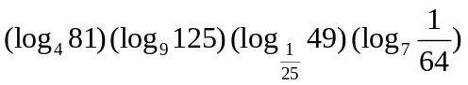 的值. (g) .

班級 座號 姓名
7. 試求下列的解：
(1)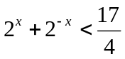 (h) .
(2)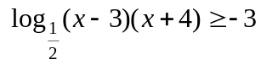 (i) .
(3)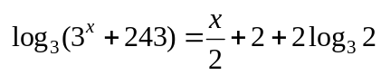 (j) .
8. 若直線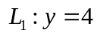 與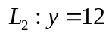, 分別交曲線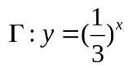 於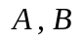兩點, 試求直線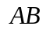的斜率. (k) .
9. 試求方程式 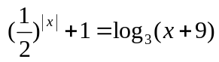 的實根個數. (l) .
10.(1) 將 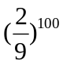 以小數表示時, 若在小數點後第n位開始出現不為0的數字, 且該數字
為m , 則 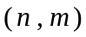 = (m) .
(2) 試問 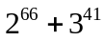 為幾位數？ (n) .
11.試利用下列的對數表及內插法, 求 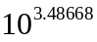 的值. (o) .
對 數 表
x0123456789表 尾 差123456789304771478648004814482948434857487148864900314914492849424955496949834997501150245038345315532853405353536653785391540354165428355441545354655478549055025514552755395551
若與此部份有關
需要小數點三位以下數據
請以「內插法」求之

三、計算題: （10分）
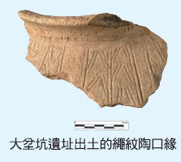
1. 實驗得知, 放射性元素的衰變, 符合指數函數 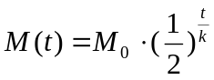 ,
其中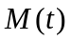表放射性元素經過時間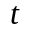後之質量,
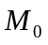表初始時間之質量,
表經過之時間,
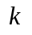表放射性元素之半衰期.
已知台灣大坌坑文化中, 某古物於1960年出土,
且出土時其放射性碳14含量為原有含量的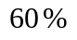
試問此古物所屬年代約為西元前幾年?
（已知放射性碳14的半衰期為5700年）,

台北市立松山高級中學 98 學年度 第2學期 第一次期中考 高一 數學科答案卷

班級 座號 姓名
※ 已知 .
一、多重選擇題: （每題至少有一個選項正確, 全對得5分, 只錯一個得3分, 錯兩個或兩個以上不給分）
1. | 2. | 3.

二、填充題: （每格5分）
(a) | (b) | (c)
(d) | (e) | (f)
(g) | (h) | (i)
(j) | (k) | (l)
(m) | (n) | (o)

三、計算題: （10分）
1.

台北市立松山高級中學 98 學年度 第2學期 第一次期中考 高一 數學科答案卷

班級 座號 姓名
※ 已知 .
一、多重選擇題: （每題至少有一個選項正確, 全對得5分, 只錯一個得3分, 錯兩個或兩個以上不給分）
1. | 2. | 3.
D | A | ABCE

二、填充題: （每格5分）
(a) | (b) | (c)
216 | 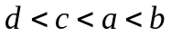 | 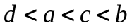
(d) | (e) | (f)
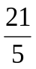 | -3 | 6
(g) | (h) | (i)
18 | 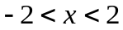 | 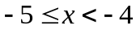 或 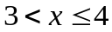
(j) | (k) | (l)
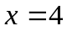 或 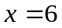 | -8 | 2
(m) | (n) | (o)
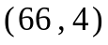 | 21 | 3067

三、計算題: （10分）
1. 設該古物存在於1960年前年,
「碳14斷代法」是考古學家用以斷定古物或遺址存在時間的重要方法,
其原理是：大氣中放射性的碳14與
正常二氧化碳之比率近於定值, 因此
動植物經由呼吸作用, 其體內也含有相同比率的放射性碳14, 但當動植物死亡之後, 其體內的碳14便不再獲得補充, 而碳14會隨著時間而衰變,
考古學家便是利用此一性質來斷定
古物或遺址的存在時間.
依題意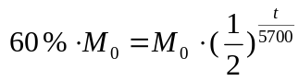 ,
即 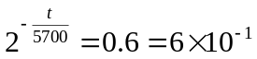 （3分）
兩邊取對數, 得 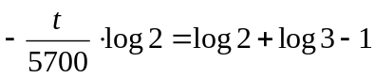 , （5分）
化簡得 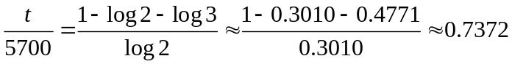
即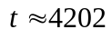 , （8分）
又 1960-4202=-2242
所以此古物所屬年代約為西元前2242年. （10分）
（註：此估計值非絕對, 採約略相減即可. 另可依學生算式, 有接近之年代, 亦給分）

